Материалы подготовила: Павлова Любовь Сергеевна
Преподаватель ГАПОУ РК "Колледж технологии и предпринимательства"

«С 1939 по 1945 гг. в Германском рейхе работали более 12 миллионов мужчин и женщин из всех уголков Европы, - ограниченные в правах постановлениями властей и условиями договора, обманутые ложными обещаниями, вынужденные жить в плохих условиях в бараках и лагерях с недостаточным питанием, не имевшие возможности вернуться на родину. Они были использованы в качестве людских ресурсов на производстве в военной промышленности, сельском хозяйстве и на коммунальных предприятиях и стали, таким образом, подневольными работниками немцев. Большинство из них было родом из Польши, Белоруссии, России и Украины.
Остарбайтеры должны всегда носить на правой стороне груди каждого предмета верхней одежды знак, который должен быть всегда виден и прочно закреплен на каждой части одежды. Знак состоит из вертикального прямоугольника размером 7,7 см, окруженного бело-голубой каймой шириной 1 см, на синем фоне написано слово «ост» буквами высотой 3,7см.
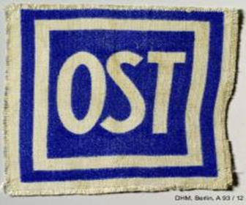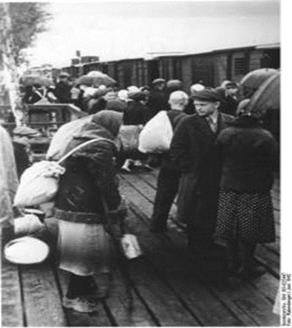

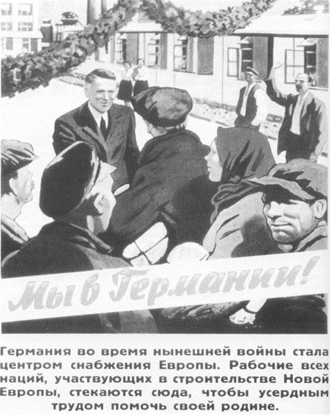

Мой папа, Смирнов Сергей Степанович (05.10.1930 – 14.02.2018г.) в марте 1944 года был насильно угнан в Германию из Псковской области и пробыл в трудовом лагере г. Дармштадт до окончания войны. А было ему всего 13 лет. Об этом времени рассказывал неохотно, со слезами на глазах, как кормили похлебкой из очисток свеклы, как очень хотелось кушать, как постоянно мерзли, потому что почти не было никакой одежды, как били немцы…..(имел бессрочное удостоверение малолетнего узника фашистских лагерей). После войны приехал в г. Петрозаводск (здесь жил и работал его старший родной брат Алексей), поступил учиться в ремесленное училище №2, где получил профессию «Токарь» 6 разряда. И с июля 1949 по январь1994года посвятил свою жизнь Онежскому тракторному заводу. Работал старшим контрольным мастером, заместителем начальника бюро технического контроля инструментального цеха, начальником бюро технического контроля сварочного цеха».

